Использование Кругов (Колец) Луллия на логопедических занятиях.
Количество детей с речевой патологией неуклонно растет. Речевые нарушения, в свою очередь, негативно влияют на развитие умственных способностей, на адекватность поведения и социализацию ребенка в обществе. Нарушения речи снижают успеваемость в школе и зачастую являются причиной школьной дезадаптации.
Детям с ТНР свойственно первичное или вторичное нарушение фонематического восприятия, слухового внимания и памяти. Одной из выраженных особенностей данной категории детей является расхождение в объеме пассивного и активного словаря, затруднено формирование грамматического строя речи. Трудно усваиваются слова с обобщающим значением, обозначающие оценку, состояние, качество и признак предмета. Отмечается нарушения звукопроизношения, слоговой структуры. Дети с ТНР не умеют грамматически правильно построить предложение.
На сегодняшний день существует множество методик, технологий, с помощью которых можно корректировать процесс развития речи у детей. Важнейшим условием совершенствования речевой деятельности дошкольников является создание эмоционально благоприятной ситуации, речевой среды способствующей возникновению желания активно развивать свою речь и участвовать в речевом общении. Самая близкая, доступная и увлекательная деятельность дошкольников - игра. Между игрой и речью существует двусторонняя связь: с одной стороны речь ребёнка развивается и активизируется в игре, с другой сама игра совершенствуется под влиянием и обогащением речи.
В системе образования детей дошкольного возраста появились новые игры и развлечения. Дети легко осваивают информационно-коммуникационные средства, и традиционными наглядными средствами их сложно удивить. Поэтому педагог должен искать интересные детям и, в то же время несложные способы развития ребёнка.
Наряду с развивающими настольными и словесными играми я использую элементы системы, разработанной философом Раймундом Луллием. Разработчики ТРИЗ адаптировали его методику к дошкольному учреждению, так появилось развивающее пособие «Кольца Луллия». Данное пособие эффективно решает развивающие задачи, такие как развитие логического мышления, воображения, речи и т.д. Это пособие вносит элемент игры в образовательную деятельность, помогает поддерживать интерес к изучаемому материалу. Данный игровой метод обучения способствует созданию заинтересованной, непринуждённой обстановки, снимает психологическое и физическое напряжение, обеспечивает восприятие нового материала. Содержание игр позволяет использовать их на занятиях, игровой деятельности, развивает речь и коммуникативную функцию дошкольников. Оборудование, необходимое для проведения любой игры, может применяться вариативно, так как все игры разработаны для многоцелевого использования в процессе обучения и становления правильной речи дошкольников. Использование пособия в работе позволяет мне корригировать различные аспекты речевой деятельности, а именно:
- развивать фонематические процессы;
- автоматизировать звуки речи;
- совершенствовать слоговую структуру слова;
- уточнять и активизировать словарный запас;
- формировать грамматические компоненты речи;
- формировать структуру предложений;
Можно выделить этапы участия педагога в играх с «кругами»:
- непосредственно участвует в игре. Предлагает ее, рассказывает правила, ее развитие, окончание, распределяет участие, помогает оформить ее словесно;
- косвенно воздействует на поведение и речь детей, участвуя в играх на второстепенных ролях. Дети выбирают ведущего, устанавливают очередность в игровых действиях, и оформляют результат игры в речи;
- осуществляет общий контроль на занятии или в свободной игровой деятельности. Дети самостоятельно планируют, развивают и завершают игру, сопровождая ее высказываниями и используя речевые умения и навыки, полученные в ходе коррекционной работы.
- осуществляет обучающее руководство познавательными играми и создает условие для проявления речевой активности детей, углубления и расширения их игровых интересов, для усвоения навыков произвольного поведения и воспитания правильной речи.
Данное пособие можно использовать на индивидуальных и подгрупповых логопедических занятиях и в самостоятельной игровой деятельности детей. В своей работе я использую два вида кругов Луллия:
- В одном из окошек устанавливается картинка, пара к которой подбирается при прокручивании второго кольца.
- Пособие состоит из 2-3 кругов разного диаметра и напоминает фруктовницу.
В таких играх одной картинке первого кольца обязательно должна соответствовать одна картинка второго кольца.
Нельзя не отметить универсальность игрового пособия - используя лишь несколько кругов, можно получить либо разные варианты игры, либо дополнение к проводимой игре. Детям очень нравится это пособие. Они с удовольствием самостоятельно заменяют кольца, комбинируют задания. Данное пособие я использую в работе с дошкольниками 5-7-лет. Оно многофункционально и формирует навыки сотрудничества, взаимодействия и самостоятельности. Варианты использования этого пособия безграничны.
Предлагаю вашему вниманию свои варианты игровых упражнений для индивидуальных и подгрупповых логопедических занятий с использованием кругов Луллия.
Развитие фонематических процессов
- Игра «Выбери подходящие картинки».
Цель: учить дифференцировать фонемы.
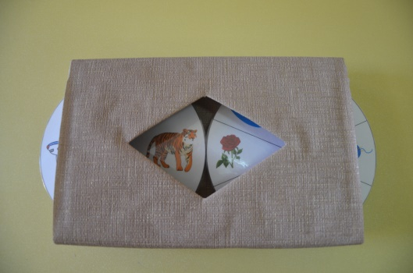
Ход: На одном круге символы звуков, на другом - предметные картинки. Взрослый устанавливает в окошечке слева символ, например, «тигр».
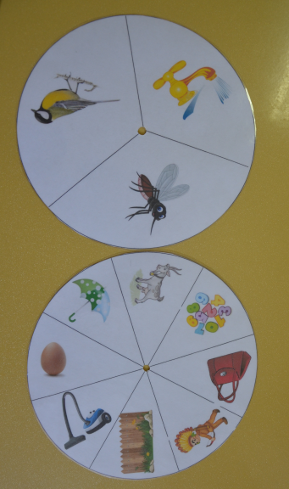
Ребёнку предлагается выбрать картинки с изображением предметов, в названиях которых есть заданный звук.

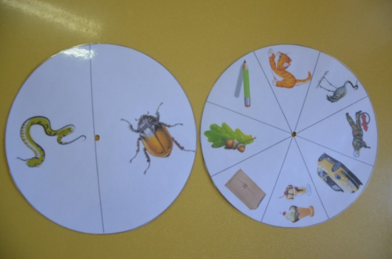

- Игра «Назови пару» (слова паронимы)
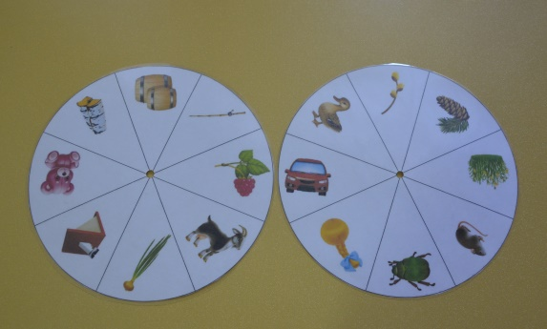
Цель: учить детей различать слова, близкие по звуковому составу.
Ход: Ребёнку предлагается назвать предмет, изображенный в окошечке левого круга, и найти картинку, название которой близко по звуковому составу, прокручивая круг: малина – машина, крыша – крыса, бочка – почка, мишка – шишка и т.д.
- Игра «Цепочка слов».
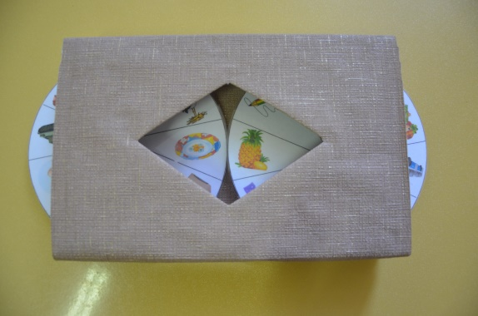
Цель: упражнять детей в определении первого и последнего звука в словах.
Ход: ребёнок выбирает картинку на левом круге, определяет последний звук в слове и, прокручивая правый круг, находит картинку, название которой начинается на этот звук. (Например: тарелкА АнанаС СлоН и т. д.)
- Игра «Какой звук?»
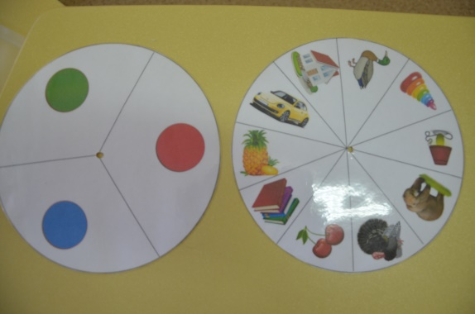
Цель: учить различать гласные, твёрдые и мягкие согласные, формировать навыки элементарного звукового анализа.
Ход: На одном круге синий, зеленый, красный круги, на другом - предметные картинки, начинающиеся на гласные, твердые – мягкие согласные.
- Ребёнок выбирает предмет на правом круге, определяет, на какой звук начинается слово, даёт характеристику звуку. Прокручивая левый круг, обозначает цветом.
- Ребёнок выбирает обозначение звука на левом круге и, прокручивая правый, находит подходящие картинки.
- Игра «Подбери картинку к схеме».
Цель: формировать навыки элементарного звукового анализа.
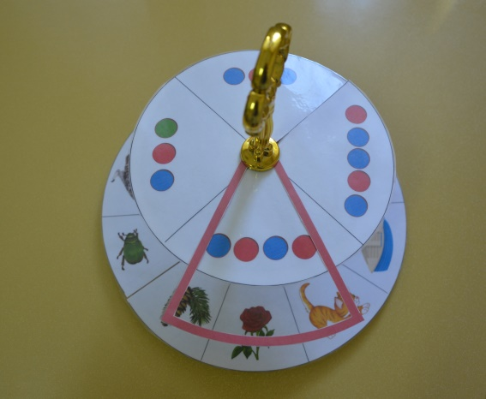
Ход: на верхнем круге изображены схемы слов, на нижнем – картинки (слова). Взрослый выбирает схему, ребёнок определяет общее количество звуков, количество согласных (твёрдых, мягких) и гласных звуков, последовательность звуков в слове. Прокручивая нижний круг, подбирает к ней подходящую картинку (слово).
- Игра «Замени и назови пару».
Цель: дифференциация звуков «Л-Р» в словах.
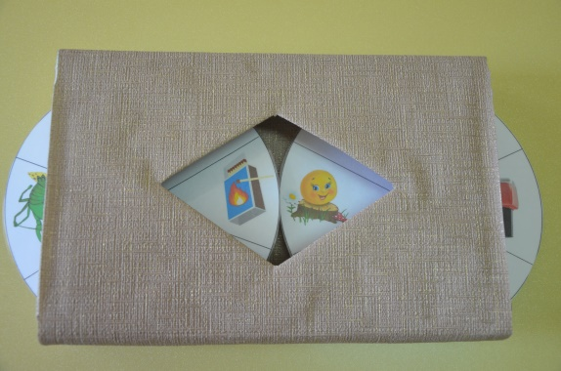
Ход: ребёнок выбирает картинку на правом круге, называет её, заменяет Л на Р и находит соответствующую картинку на левом круге. Проговаривает пару слов. Можно дополнительно составить предложения с данными словами.

Совершенствование слоговой структуры слова
- На верхнем круге изображено разное количество полосок, на нижнем – предметные картинки (по лексической теме).
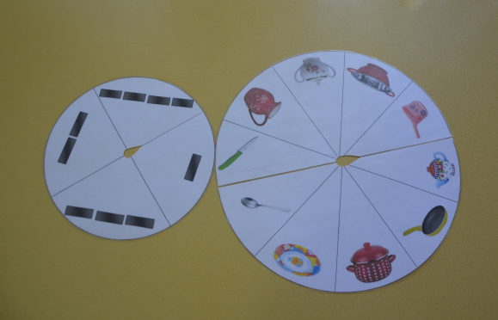
- Ребёнок, прокручивая нижний круг, подбирает к схеме подходящую картинку.
- Ребёнок, прокручивая верхний круг, подбирает к картинке правильную схему.
- На одном круге цифры 1, 2, 3, 4, на 2-ом – предметные картинки (по лексической теме).
Ход: аналогично предыдущему упражнению.
Формирование лексико-грамматических категорий
- Игра «Кто где живет».
Цель: учить различать домашних и диких животных, закреплять названия жилищ, упражнять в употреблении предложного падежа существительного.
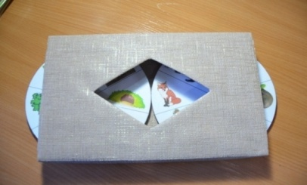
Ход: ребёнок, прокручивая правый круг, выбирает животное, называет его, определяет домашнее или дикое животное. Подбирает картинку с жилищем данного животного с левой стороны, называет его и составляет предложение. (Лима живёт в норе.)

- Игра «Что делал, что делала, что делали?»
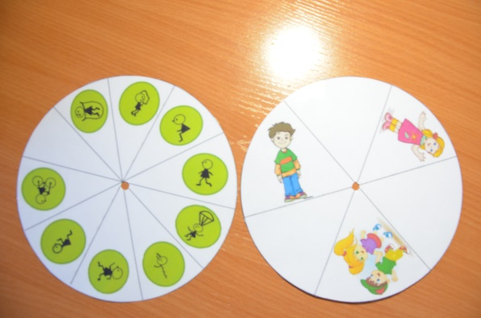
Цель: закреплять в речи согласование существительных с глаголами прошедшего времени в роде, числе.
Ход: на одном круги изображены картинки-символы действий, на другом – девочка, мальчик, дети. Ребёнок выбирает объект и, прокручивая круг с символами действий, отвечает на вопрос «Мальчик (девочка, дети) что делал (делала, делали)?»
- Игра «Образуй слово».
Цель: упражнять в составлении сложных прилагательных из двух простых слов.
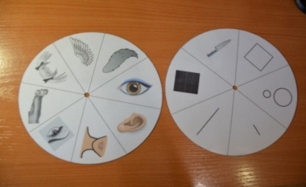
Ход: прокручивая круги, ребенок выбирает и определяет качество предмета, его характеристики, составляет «сложное слово». (Черноглазый, остроглазый, белолапый, большехвостый, короткоухий, длинношерстный и т. д.)
- Игра «Чьи ноги?» (Чья голова? Чей хвост? Чьё туловище?)
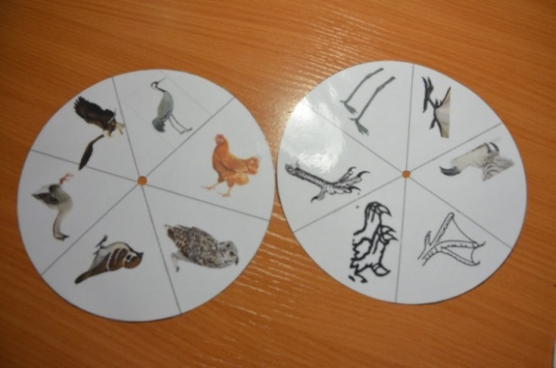
Цель: упражнять в образовании притяжательных прилагательных.
Ход: на правом круге ребёнок выбирает часть птицы (животного) и, прокручивая левый круг с птицами (животными), определяет принадлежность и отвечает на вопрос «Чьи ноги (Чья голова и т.д.)?»
- Игра «С чьей ветки детки?»
Цель: закреплять знания о листьях и плодах деревьев; упражнять в образовании относительных прилагательных.
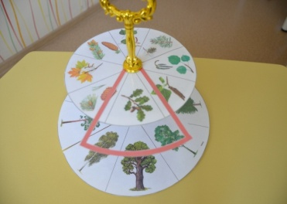
Ход: ребёнок, прокручивая большой круг, устанавливает в ограничитель одно из деревьев. Называет его и находит на маленьком круге ветку с плодами этого дерева, образует относительное прилагательное (Это ветка с дуба. Дубовая ветка. И т.д.)
- Игра «Маленькие слова». («Подбери к предлогу картинку»)
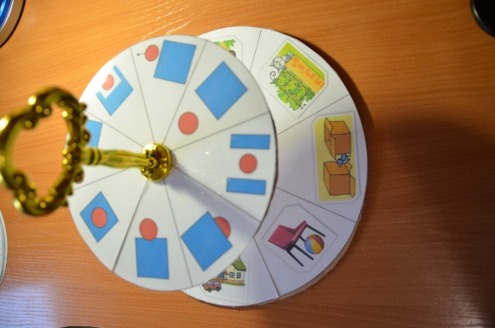
Цель: упражнять в употреблении предлогов.
Ход:
- Взрослый задаёт вопрос: «Где лежит мяч?» Ребёнок находит на большом круге картинку, отвечает на вопрос и, прокручивая маленький круг, находит схему и называет предлог.
- Ребёнок выбирает схему предлога, называет «маленькое слово», подбирает на большом круге подходящую картинку и составляет предложение.
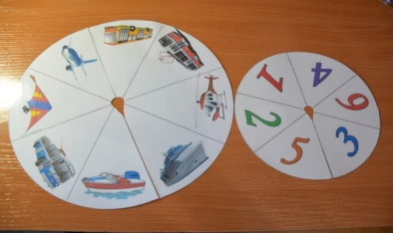
- Игра «Весёлый счёт».
(по лексическим темам, на этапе автоматизации)
Цель: упражнять в согласовании существительных с числительными.
Ход: ребёнок выбирает предмет на большом круге и, прокручивая маленький круг, считает от 1 до 5.
- Игра «Назови детеныша».
Цель: закреплять знания о диких животных (домашних, животных жарких и холодных стран).
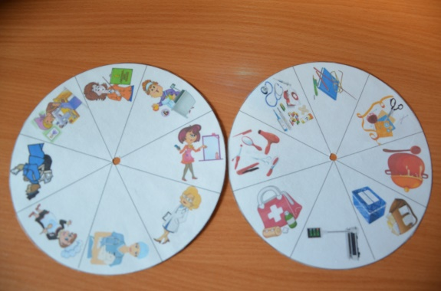
Ход: на большом круге ребёнок выбирает животное, определяет, к каким животным относятся. Затем вращает круг с изображением детёнышей животных. Находит нужного детёныша, правильно называет детёныша, составляет предложение. (Нр.: У медведицы медвежонок. И т. д.)
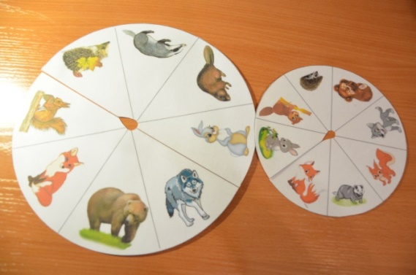
- Игра «Кому что нужно?»
Цель: упражнять в употреблении дательного падежа имён существительных; закреплять названия профессий.
Ход: ребёнок прокручивает левый круг и выбирает картинку с изображением профессии. Затем на правом круге находит изображение предмета, принадлежащего данной профессии. Составляет предложение по паре картинок.
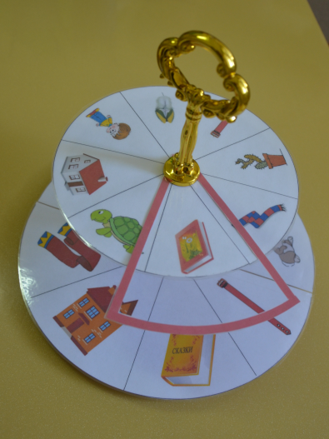
- Игра «Скажи наоборот».
Цель: учить подбирать противоположные по смыслу слова (антонимы).
Ход: ребёнок выбирает предмет, отвечает на вопрос «Какой этот предмет?» (высокий, колючий, длинный и т. д.) Затем находит на втором круге соответствующий предмет с противоположным значением.
- Игра «Какое блюдо приготовим?»
Цель: упражнять в образовании относительных прилагательных.
Ход: ребёнок выбирает на верхнем круге блюдо (суп, каша, салат, сок, компот, варенье) и, прокручивая нижний круг, образует относительные прилагательные. (суп из рыбы – рыбный суп; каша из риса – рисовая каша; сок из ананаса – ананасовый и т. д.)
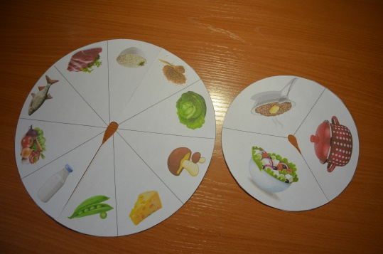
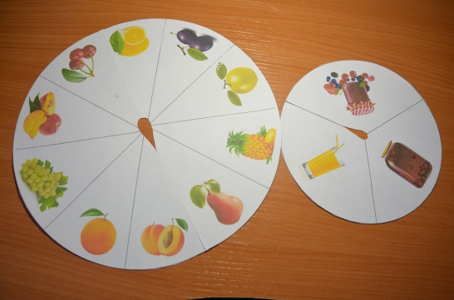

- Игра «Где живут продукты?»
Цель: учить образовывать существительные с помощью суффиксов.
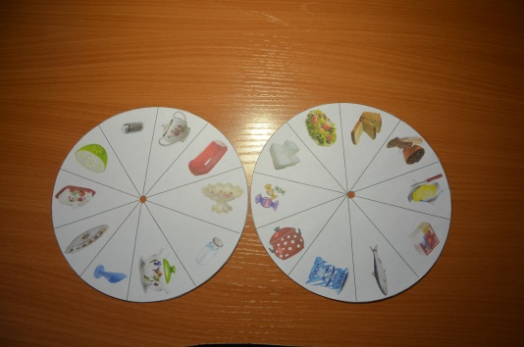
Ход: ребёнок выбирает продукт на правом круге и, прокручивая левый круг, находит подходящую посуду и составляет предложение. ( Сахар живет в… (сахарнице). Конфеты живут в.. (конфетнице).

Для создания пособия использовались следующие информационные материалы:
1. Логинова Л. «Кольца Луллия» // «Обруч» №4, 2004 г.
2. Сидорчук Т.А., С.В.Лелюх Познаем мир и фантазируем с кругами Луллия. – Издательство АРКТИ, 2015
3. Игровые технологии в образовании дошкольников и младших школьников: методические рекомендации / И. С. Сергеева, Ф. С. Гайнуллова. - М.: КНОРУС, 2016. - 112 c.

